使用xiaoya用户登录，并进行操作
- 新建用户xiaoya并使其归属root用户组，命令useradd xiaoya -g 0
- 设置xiaoya用户的密码，命令为 passwd xiaoya 。我设置的密码为xiaoya1234
- 切换身份，执行命令su - xiaoya

约定
所有下载的待安装的软件都放置在/home/xiaoya/downloadsoft目录
解压后的软件都放在/home/xiaoya/目录

服务器配置：
3台centos6.5的服务器，他们的IP分别为192.168.181.16，192.168.181.17，192.168.181.18
安装步骤：
第一步：安装jdk
使用的是jdk7,linux64位下载地址为
http://download.oracle.com/otn-pub/java/jdk/7u79-b15/jdk-7u79-linux-x64.tar.gz
使用jdk8
http://www.oracle.com/technetwork/java/javase/downloads/jdk8-downloads-2133151.html

解压命令
tar -zxvf /home/xiaoya/downloadsoft/jdk-7u79-linux-x64.tar.gz -C /home/xiaoya
tar -zxvf /home/xiaoya/downloadsoft/jdk-8u60-linux-x64.gz -C /home/xiaoya
设置环境变量：
用文本编辑器打开/etc/profile vi /etc/profile
在profile文件末尾加入：
export JAVA_HOME=/home/xiaoya/jdk1.7.0_79
export PATH=$JAVA_HOME/bin:$PATH
export CLASSPATH=.:$JAVA_HOME/lib/dt.jar:$JAVA_HOME/lib/tools.jar

保存时如果如果出现下列异常则按照方法解决，否则跳过
异常提示：E505: "/etc/profile" is read-only (add ! to override)
解决方案：root下chmod a+w /etc/profile

保存后执行
source /etc/profile
验证
java -version
第二步：下载Zookeeper.
Zookeeper使用版本是zookeeper-3.4.6.tar.gz。
下载地址为http://mirror.bit.edu.cn/apache/zookeeper/
安装zookeeper集群
解压：
tar -zxvf /home/xiaoya/downloadsoft/zookeeper-3.4.6.tar.gz -C /home/xiaoya
配置：将/home/xiaoya/zookeeper-3.4.6/conf/zoo_sample.cfg拷贝一份命名为zoo.cfg，也放在conf目录下。执行如下命令
cp /home/xiaoya/zookeeper-3.4.6/conf/zoo_sample.cfg /home/xiaoya/zookeeper-3.4.6/conf/zoo.cfg

然后按照如下值修改zoo.cfg其中的配置：
# The number of milliseconds of each tick
tickTime=2000
# The number of ticks that the initial
# synchronization phase can take
initLimit=10
# The number of ticks that can pass between
# sending a request and getting an acknowledgement
syncLimit=5
# the directory where the snapshot is stored.
# do not use /tmp for storage, /tmp here is just
# example sakes.
dataDir=/home/xiaoya/zookeeper-data
# the port at which the clients will connect
clientPort=2181
# the maximum number of client connections.
# increase this if you need to handle more clients
#maxClientCnxns=60
#
# Be sure to read the maintenance section of the
# administrator guide before turning on autopurge.
#
# http://zookeeper.apache.org/doc/current/zookeeperAdmin.html#sc_maintenance
#
# The number of snapshots to retain in dataDir
#autopurge.snapRetainCount=3
# Purge task interval in hours
# Set to "0" to disable auto purge feature
#autopurge.purgeInterval=1
server.1=192.168.181.16:2888:3888 # 1为zookeeper的brokerID
server.2=192.168.181.17:2888:3888
server.3=192.168.181.18:2888:3888

autopurge.purgeInterval=12 #指定了清理频率，单位是小时，需要配置一个1或更大的整数，默认是0，表示不开启自动清理功能。
autopurge.snapRetainCount=3 #这个参数和上面的参数搭配使用，这个参数指定了需要保留的文件数目。默认是保留3个

创建/home/xiaoya/zookeeper-data目录并创建myid文件;
mkdir /home/xiaoya/zookeeper-data
cd /home/xiaoya/zookeeper-data
写入zookeeper的ID，脚本如下： echo 1 > myid
其他服务器部署
将192.168.181.16上已经配置好的/home/xiaoya/zookeeper-3.4.6和/home/xiaoya/zookeeper-data两个目录分别拷贝至192.168.181.17和192.168.181.18。然后将其上的/home/xiaoya/zookeeper-data/myid的内容修改为2和3.
启动zookeeper:
/home/xiaoya/zookeeper-3.4.6/bin/zkServer.sh start #使zookeeper在后台运行，默认使用这个
/home/xiaoya/zookeeper-3.4.6/bin/zkServer.sh start-foreground #使zookeeper在前台运行，我们可以看到日志输出。测试阶段可以使用这个，一般不建议使用。

验证
1：
/home/xiaoya/zookeeper-3.4.6/bin/zkServer.sh status
2
用http://pan.baidu.com/s/1pJJ0LAz 的ZooInspector.zip工具来验证zookeeper

关闭：
/home/xiaoya/zookeeper-3.4.6/bin/zkServer.sh stop
验证关闭：
ps -ef | grep zookeeper
解压后点击ZooInspector\build\zookeeper-dev-ZooInspector.jar
点击左上角的绿色按钮,输入ZK Server的地址和端口
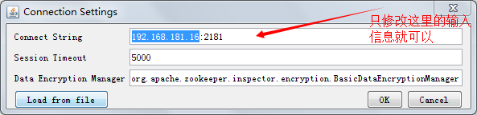

至此，storm集群搭建完毕。
使用 /home/xiaoya/zookeeper-3.4.6/bin/zkServer.sh status可以查看是主还是从。
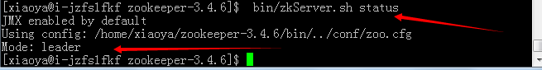
主
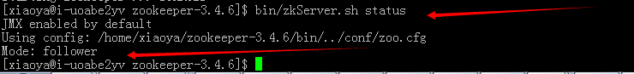
从

Zookeeper API
create /path data
Creates a znode named with /path and containing data
delete /path
Deletes the znode /path
exists /path
Checks whether /path exists
setData /path data
Sets the data of znode /path to data
getData /path
Returns the data in /path
getChildren /path
Returns the list of children under /path

zkServer.sh status ##可以查看主、从状态

bin/zkServer.sh stop ##关闭zkServer

